ПРЕЗЕНТАЦИОННАЯ СТАТЬЯ
Милославовой Нины Владимировны
педагога ДО ТО «Оранжевый мостик - Взаимодействие»
студии «Вернисаж» отдела гуманитарного образования
ЦВР Калининского района Санкт-Петербурга.
(«Изобразительное искусство»)

Мой первый опыт работы с детьми был летом 1965 во время учебы в школе 190 (художественно-эстетический лицей) - вела изостудию летнего пионерского лагеря «Юный нефтяник» города Анапы. С 1973 года, выпускница ЛВХПУ им. В. И. Мухиной ( Академии им. Штиглица), работая дизайнером по специальности в КБПО «Техприбор», в течение всех лет руководила изостудией ведомственного летнего пионерского лагеря «Сокол».
С 1977 года полностью перешла в систему дополнительного образования, где, хотя и меняя места работы, продолжаю трудиться по сей день.
В 1979 году мною была создана экспериментально впервые в городской системе ДО группа для дошкольников в ДПШ Московского района. Опыт был успешен и получил дальнейшее развитие.
В этот же период состояла в бюро и была секретарем Городского методического объединения при Дворце пионеров, где имела счастье не только познакомиться, но и с в 1986 году пройти стажировку у С.Д. Левина, основателя ленинградской школы педагогов-художников ДО.

В тот же период стремилась расширять свои знания в области психологии и арт-терапии.
На протяжении нескольких лет в рамках сотрудничества с Институтом «Гармония» участвовала в международных и городских конференциях по проблемам психологии искусства
В начале девяностых в нашем городе начало создаваться детское учреждение совершенно нового типа для того времени - Центр эстетического воспитания и психологической поддержки семьи для детей самого раннего возраста, школа-ясли-сад «Интеллект-плюс». Работа в этом учреждении явилась для меня самым интересным и плодотворным этапом творческой педагогической деятельности. Совмещая должности педагога изо, методиста эстетического цикла (12 направлений) и исполняя обязанности заместителя директора по научной работе, мною вместе с моими коллегами и товарищами по работе были заложены основы интереснейшей модели детского учреждения.
С 1992 года – педагог высшей категории. В том же году разрабатываю программу «Взаимодействие»(Interaction)
В 1998году учеба в МИЖУ (Международный институт «Женщина и управление.»)
с 1999 год – работа в ЦВР.
В 2001 году в ЦВР «Академический» состоялся первый выпуск восьми малышей студии «Оранжевый мостик», занимавшихся по разработанной мною одноименной программе.
К 2013 году трое из них уже поступили в художественные ВУЗы города. Многие более старшие мои ученики сегодня – профессиональные художники, модельеры, дизайнеры, преподаватели Изо.
В работе с детьми осуществляю дифференцированный подход к развитию каждого ребенка, учитывая его индивидуальные особенности и личные пристрастия. Этот принцип дал название программе «Взаимодействие», реализуемой с 2000 года как программа «обратной связи». Эта программа комплексная, помимо традиционных заданий на плоскости – живопись, графика, аппликация, проводятся занятия по лепке и освоению объемных форм из бумаги.
Основным предметом является композиция – развитие собственного детского творчества, неразрывно связанного с изучением истории и теории изобразительного искусства.
Большое внимание уделяется воспитанию общей культуры детей и подростков, поэтому в программу экспериментально введен раздел «Культура праздника».
Работы воспитанников - постоянные участники, победители и лауреаты районных, городских и международных выставок. В течение нескольких последних лет на базе нашего учреждения в том числе и при моем участии успешно проходит практика студентов Факультета изобразительного искусства РГПУ им. А. Герцена.
Наша студия принимает участие в различных городских мероприятиях, оказывая поддержку детям с ограниченными возможностями. Давняя творческая дружба связывает нас с Санкт-Петербургским обществом акварелистов и ЦДБК им.В. Белинского.

Будучи художником по образованию, а по призванию работая с детьми столько лет, стараясь соблюдать основные принципы, заложенные в самые первые годы С.Д.Левиным, развивая в ребенке всё доброе и талантливое, главным своим девизом считаю «Не навреди!»

В своей педагогической практике, нацеленной на максимальное развитие именно творческих способностей, я стараюсь не использовать так называемые «дидактические рисунки» и образцы.

При необходимости объясняющий рисунок возникает непосредственно на занятии и, чаще всего, коллективно, совместно с детьми. Поэтому собственно работы педагога имеют скорее этюдный или прикладной характер.

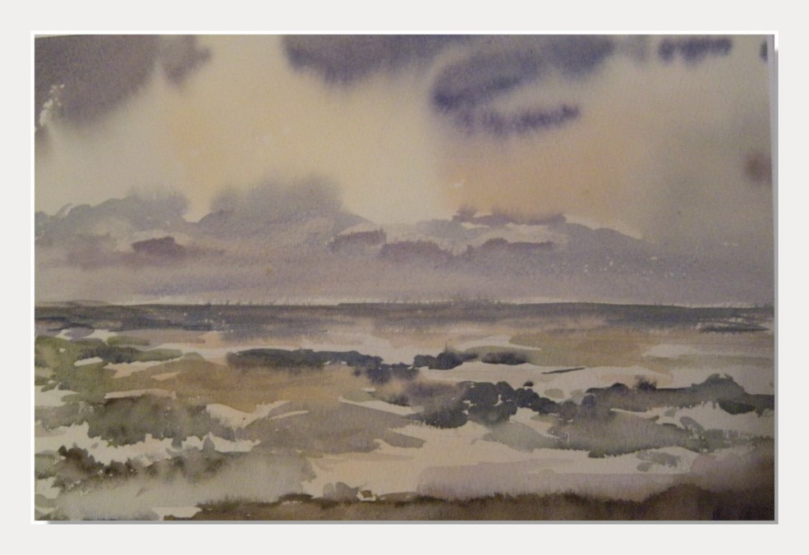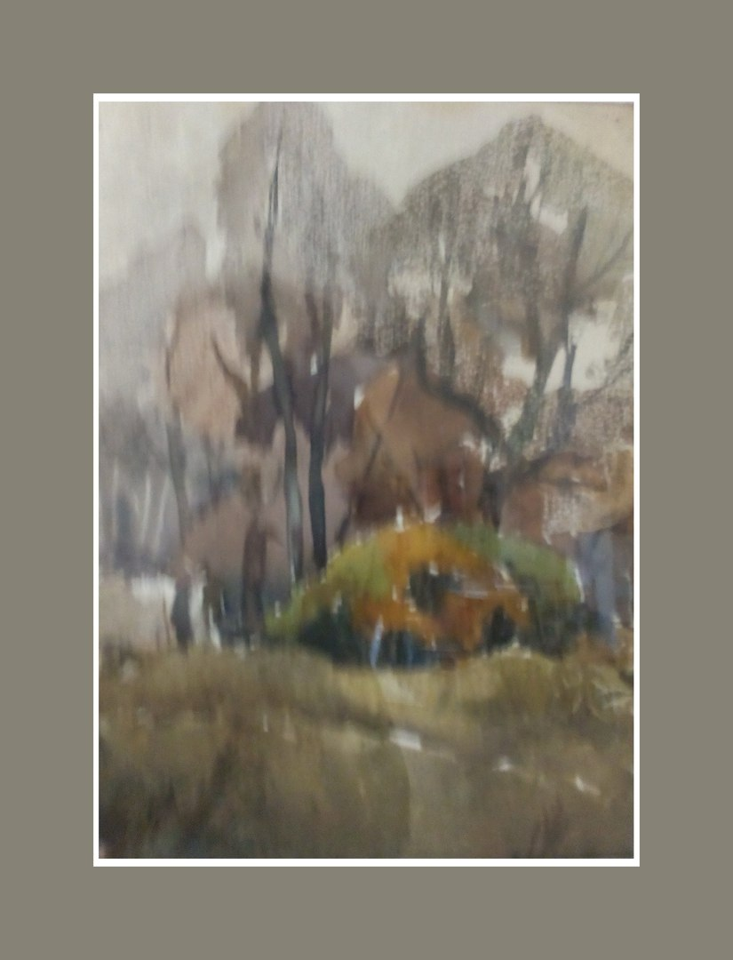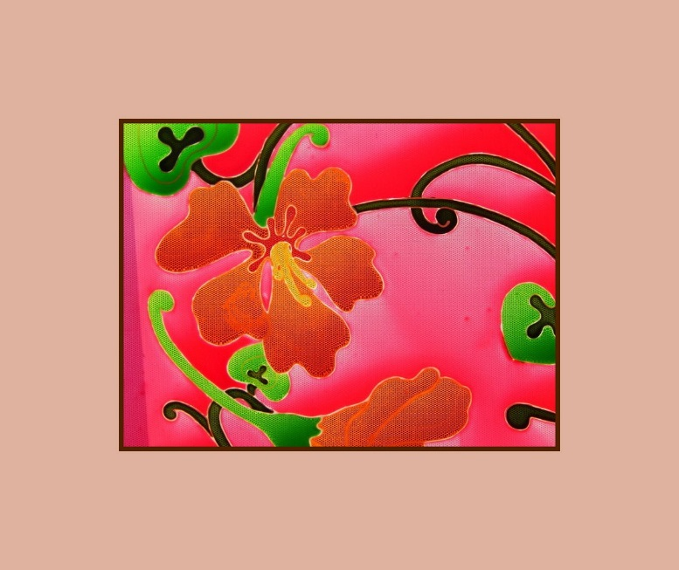
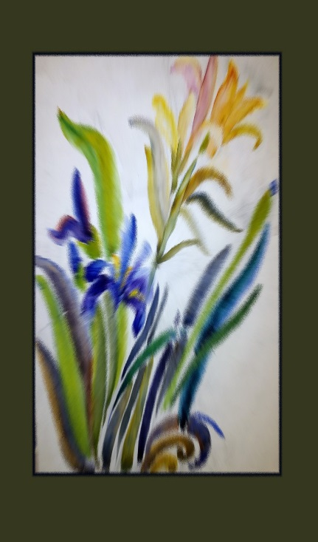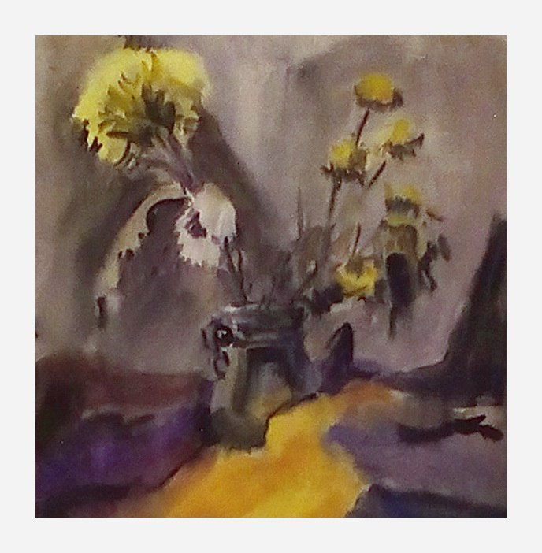

Детские работы могут рассказать больше.

